Indução Matemática

Vamos iniciar com uma pergunta: Como podemos mostrar que:

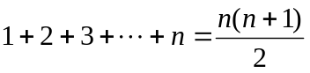

é verdadeiro para todo 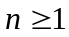.

A forma de fazer isto é desenvolver uma demonstração por indução. Vejamos que técnica é esta:
Dada uma sentença
P(n), 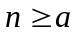 e 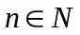
ou seja, uma afirmação envolvendo o inteiro positivo n, o princípio de indução matemática (ou 1ª forma de Indução) consiste na seguinte implicação:

Se
1º ) P(a) é verdadeira (isto é, a afirmação é válida para n=a) e
2º ) P(k) verdadeira P(k+1) verdadeira, para todo k
Então
P(n) é verdadeira para todo .

Portanto, ao desenvolver uma demonstração por indução, devemos fazer o seguinte:

1º ) Provar que a afirmação é válida para n = a, ou seja, verificar que P(a) é verdadeira.
(primeiro passo).
2º ) Supor que P(k) é verdadeira (tornando esta afirmação sua hipótese de indução) e com isso provar que P(k+1) é verdadeira (tese).

Prove, usando indução, que:

a) ,

b) 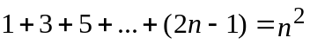,

b) 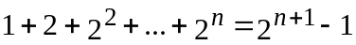,

c) 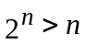,

d) 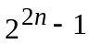 é divisível por 3,

e) 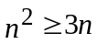, 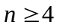

f) O produto de três inteiros positivos e consecutivos é sempre divisível por 3.

